Проект

Исследовательский-творческий

« Мы за здоровый образ жизни»

в подготовительной группе

МБДОУ детского сада№6



Воспитатель: Ишоева И.В

г.Крымск

АКТУАЛЬНОСТЬ.

Где здоровья ,там и я.

Со здоровьям мы друзья.

Сила нервы бережет,

Сила мужество дает,

Спорт на только помогает

Станем только мы сильней,

Нам зарядка помогает,

Она здоровье укрепляет.

(В.Г.Белинский)

Здоровье – главная ценность человеческой жизни.

Одно из главных ценностей в жизни человека было и остается здоровье. Каждый ребенок хочет быть сильным, бодрым, энергичным: бегать, не уставая, кататься на велосипеде, плавать, играть с ребятами на улице, не болеть. Но , к сожалению, здоровый образ жизни не занимает пока первого места в иерархии потребностей и ценностей человека в нашем обществе.

Но если мы научим детей с самого раннего возраста ценить, беречь и укреплять свое здоровье, если родители будут личным примером демонстрировать здоровый образ жизни, то можно надеяться, будущее поколение будет более здоровым и развитым не только физически, но личностно, интеллектуально, духовно. Поэтому каждый должен думать о своем здоровье, знать свое тело, научится заботится о нем, не вредить своему организму. Установка на здоровый образ жизни у человека не появится сама собой, а формируется в результате определенного педагогического воздействия, по словам И.И. Брехмана

«обучении здоровью с самого раннего возраста» здоровый образ жизни является доступным каждому.

Одной из приоритетных задач, стоящих перед педагогами, является сохранение здоровья детей в процессе воспитания и обучения. Формирование здорового образа жизни должно начинаться уже в детском саду. Потребность в его здоровье есть у родителей, школы, общества, и все вместе мы пытаемся внушить ребенку свое представление о здоровье. Поэтому и в образовательных программах дошкольных учреждений все больше разделов, посвященных изучению организма человека, обеспечению безопасности его жизни. Не исключая этих подходов, мы считаем, что главное – помочь ребёнку лучше узнать себя, свой организм, научиться бережно относиться к себе, своему здоровью и здоровью других людей, знать и использовать возможности своего организма. Это очень важно, чтобы с малых лет у ребёнка формировалось саногенное мышление, т. е. способность управлять своим умственным миром, совершенствовать своё нравственное сознание, выстраивать своё поведение так, чтобы не быть предрасположенным к нездоровому образу жизни, а получать удовлетворение от своей умелости, ловкости, всегда стремиться укреплять своё здоровье и относиться к этому осознанно, выработать собственные жизненные ориентиры в выборе здорового образа жизни, научить оценивать свои физические возможности, видеть перспективы их развития, осознать ответственность за свое здоровье. Это возможно при создании определённых условий: необходимо погружение ребёнка в особо организованную жизненную среду, формирующую привычки здорового образа жизни без их декларирования взрослыми, конструируя познавательную деятельность детей в быту, в игре.

ИННОВАЦИОННЫЕ ТЕХНОЛОГИЕ.

В связи с воспитательно-образовательном процесс в группе опирается на педагогические технологии , использованием здоровьесберегающих, физкультурно-оздоровительных технологий и медико-профилактических технологий.

На протяжении трех месяцев в группе велась оздоровительная и лечебно-профилактическая работа, проводились и проводятся закаливающие мероприятия, используются здоровьесберегающие технологии, что ставит улучшение физического состояния и здоровья детей. Применение здоровьесберегающих технологий и индивидуального подхода к каждому ребёнку позволило снизить и удерживать показатели заболеваемости. Ежедневно проводилась: утренняя зарядка, после сна воздушные процедуры, дыхательные упражнения. Обеспечивается охрана жизни и укрепление здоровья детей в систематически организованной двигательной активности, где удовлетворяются потребности детей в движении. Одной из задач дошкольного образования, является воспитание безопасного и здорового образа жизни у детей. Зачастую наших детей подстерегает множество опасностей. Ребенок попадает в различные жизненные ситуации, в которых он может просто растеряться.

Моя задача– правильно подготовить ребенка к встрече с различными сложными и опасными жизненными ситуациями, сформировав у него знания и навыки безопасного поведения и сохранения своего здоровья.. Поэтому значимой является проблема создания условий в ДОУ, позволяющих ребенку планомерно накапливать опыт ведения здорового образа жизни и безопасного поведения.

Составляющие элементы физкультурно-оздоровительных технологий:

развитие физических качеств, двигательной активности;

дыхательная гимнастика;

пальчиковая гимнастика;

гимнастика для глаз;

физминутки и динамические паузы;

подвижные и спортивные игры;

организация мониторинга здоровья дошкольников;

закаливание;

организация контроля и помощь в обеспечении требований СанПиН;

Данные технологии обеспечивают сохранение и преумножение здоровья детей под руководством медицинского персонала ДОУ в соответствии с медицинскими правилами и нормами.

Гигиенические навыки – основа санитарной культуры, необходимое условие формирования у детей установки на здоровый образ жизни. Известно, что самые прочные привычки, как полезные, так и вредные, формируются в детстве. Вот почему так важно с самого раннего возраста воспитывать у ребенка полезные для здоровья навыки, закреплять их, чтобы они стали привычками.

Наименования навыков включают в себя:

- гигиенические навыки по соблюдению чистоты тела;

- навыки культурного приема пищи;

- навыки аккуратного и бережного обращения с вещами личного пользования;

- навыки поддержания порядка в окружающей обстановке;

- навыки культурного поведения и положительных взаимоотношений.

Здоровье – это состояние полного физического, душевного и социального благополучия. Поскольку понятие «здоровье» определяется как физическое, психическое и социальное благополучие человека, такая трактовка поднимает роль решения вопросов, связанных со здоровьем детей совершенно на новый уровень.

Проект «Мы за здоровый образ жизни»

Тип проекта: Исследовательский-творческий.

Участники проекта:

1.Воспитатель.

2.Дети подготовительной к школе группы.

3. Родители.

4. Музыкальный руководитель.

Проблема: « Почему люди болеют.».

Цель: Сформировать у дошкольников основы здорового образа жизни.

Задачи:

Обучающие:

1.Обогатить общие представления детей о здоровье как ценность.

2.Помочь детям в развитии привычек здорового образа жизни.

3.Учить использовать специальные физические упражнения для укрепления своих органов и систем.

4.Формировать представления о здоровом образе жизни.

Развивающая:

1.Развивать сохранения и укрепления физического и психологического здоровья.

2.Развивать представлений о правилах и видах закаливание, о пользе закаливающих процедур.

3.Формировать и дошкольников интерес и любовь к спорту.

Воспитательные:

1.Воспитывать ценностное отношение к здоровью и здоровому образу жизни.

2.Воспитывать желаемые культурно-гигиенические навыкам

.

Взаимодействие с семьей.

1.Помощь родителей в поисках нужной информации.

2.Беседы с детьми.

3. Участие родителей в создание рассказов и стихов о здоровье.

4.Выполнение домашних заданий совместно с детьми.

**План работы над проектом.**

|  |  |  |  |  |
| --- | --- | --- | --- | --- |
| Этапы. | Содержание. | Срок | Ответственные. | Отметка о выполнении. |
| Подготовительный. | Моделирование ситуации, позволяющей выявить проблему.  Подбор иллюстраций и сюжетных картин.  Подбор детской художественной литературе.  Работа с методическим материалом, литературой по теме.  Составление памяток для родителей  «Оптимизм и здоровья»  «Формировать здоровый образ жизни у своих детей»  «Что делать вы заболели» |  | Воспитатель, родители. | Выполнено |
| Основной. | НОД:  «Быть здоровыми хотим»  «Пусть будут здоровы наши ножки»  «Детские шалости с огнем и их последствия»  «Витамины в жизни человека»  Беседа : «Наши враги это…!»  « Режим дня это!»  Показ мультимедиа:  «Мы за здоровый образ жизни» |  | Воспитатель, родители. | Выполнено |
| Заключительный. | Презентация:  Тематический вечер развлечения:  «Мы болеть не будем» |  | Воспитатель, родители. | Выполнено |

Конспект вечер-развлечения

в подготовительной группе

по образовательной области «Здоровья»

«Мы болеть не будем»

Воспитатель: Мамыркина В.А

Бусова Е.В

МБДОУ детский сад№6

Г. Крымск2013.г

Интеграция образовательных областей: «Здоровья», «Познание», «Физическая культура», «Художественная литература».

Задачи : 1.Закреплять знание о здоровом образе жизни.

2. Воспитывать желание сохранять и укреплять физическое и психологическое здоровья детей.

Методы и приемы : показ, объяснение, беседа , игровые упражнения, подвижные и дидактические игры.

Материалы и оборудование :Зал оформлен в спортивном стиле: дом из мягких модулей, стол, стулья ,спортивный инвентарь, дерево здоровья, носилки, медицинский инвентарь.

Предшествующая работа: разучивание стихов, рассматривание иллюстраций о здоровом образе жизни.

Действующие лица: Ведущая, Насморк, Кашель, Доктор-взрослые, и дети .

Дети под музыку входят в зал, где их встречает Кашель и Насморк.

Кашель: А вот и детки пришли. Фу какие они здоровые, веселые. Мы с тобой, Насморк, таких не любим. Сейчас мы ими займемся. Будим чихать, кашлять. Буду лежать в постели, гулять не пойдут, и мы с ними рядышком полежим, отдохнем.

Ведущая: Ребята, посмотрите, кто в нашем зале появился. Это же Кашель и Насморк. Разве они нужны нам !

Дети: Нет.

Ведущая: Конечно нет!

Насморк :Почему же мы вам не нужны, неужели вы не любите болеть.

Дети: Нет.

Ведущая: Ребята, давайте расскажем нашем незваным гостям, что мы делаем. Чтобы не болеть.

Дети читают стихи.

1ребенок:Чтоб здоровья сохранить,

Организм свой укрепить,

Знает вся моя семья

Должен быть режим у дня.

2 ребенок: Чтоб красивой, стройной быть,

Обруч надо мне кружить,

На скакалочке скакать,

В игры разные играть.

3 ребенок: Если хочешь быть здоровым.

Можешь прыгать и скакать,

Можешь бегать и играть.

Добрым быть, весёлым быть.

Руки всегда с мылом мыть.

Зубы чистить в день два раза,

Чтоб не выпали все сразу.

Ведущая: А еще дети занимаются физкультурой, чтобы стать сильными, ловкими, и поэтому никакая простуда им не страшна, предлагаю по играть.

Дети выполняют упражнения, играют в подвижную игру «Тунель».

Насморк: Ух ты, а мы на физкультуру на кашляли и на чихали. Не нужна нам физкультура.

Ведущая: А если вдруг заболеете.

Кашель: Мы сразу купим килограмм мороженого и пойдем гулять.

Ведущая: Ребята, что нужно делать, когда заболеешь! Давайте покажем нашем гостям, какие предметы нужны для лечения больных.

Проводится игровое упражнение «Что нужно для ухода за больным» дети поочередно подходят к столу с картинками, соответствующие изображения и рассказывают, для чего нужны эти предметы.

Ведущая: Давайте отдадим эти картинки нашем гостям, чтобы они запомнили, как нужно лечится.

Входит доктор Айболит.

Айболит: Кто тут говорит о лечении. Разве можно лечится самостоятельно. Сначала нужно обратится к врачу.

Ведущая: Конечно, доктор, мы знаем, что все лекарства и все процедуры назначает врач. Просто мы объясняем нашем гостям, какие предметы нужны для ухода за больным.

Айболит: А, это мои старые знакомые, Кашель и Насморк. Я часто сними встречаюсь, когда прихожу к больным ребятишкам. Авы рассказали им, что нужно делать, чтобы не заболеть.

Ведущая: Доктор, вы знаете, они не любят физкультуру, а от болезни лечатся мороженым!

Айболит: Как, мороженым! А о нас врачах, они забыли. И о витаминах они ничего не знают! Ну им сейчас мои помощники покажут.

Выбегают две девочки несу в руках носилки в них лежит пациент.

1ребенок: Доктор, доктор, прибыл пациент.

2 ребенок: Осмотрите вы его скорей.

Айболит: Да, конечно я приму, только нужно вот ещё двух пациентов витаминами вылечить.

1 ребенок: Да, да конечно.

2ребенок:Мы полечим.

Насморк и Кашель убегают по кругу, помощники бегут за ними ,ловят и садят на стульчики, достают из сумок бутылки с рыбьем жирам, витамины, и дают корзинки с фруктами и овощами.

Айболит: Хватит, хватит молодцы. Вот видите, что помогает детям быть здоровыми- это овощи и фрукты. В них много полезных веществ и витаминов. А теперь давайте проверим, кто сильнее, наши дети или Кашель с Насморком.

Проводится шуточное соревнования перетягивание каната.

Ведущая: Вы убедились, наши дети занимаются физкультурой, едят полезные продукты, вовремя ложатся спать, поэтому они сильные, ловкие и не болеют. Давайте, ребята, пожелаем нашем гостям здоровья.

Дети: Будьте здоровы.

Насморк: Что-то мне совсем чихать не хочется.

Кашель: И мне что-то никак не кашляется …Наверное, в нашем детском саду такой здоровый воздух, что мы вылечились.

Насморк: А мне кажется, что нам еще помогло пожелания здоровья. Ведь если чего-то пожелать от чистого сердца, оно обязательно сбудется.

Ведущая: Мы надеемся, что наши сегодняшние гости Кашель и Насморк будут теперь приходить к нам играть, заниматься спортом, но никогда не будут заставлять детей болеть.

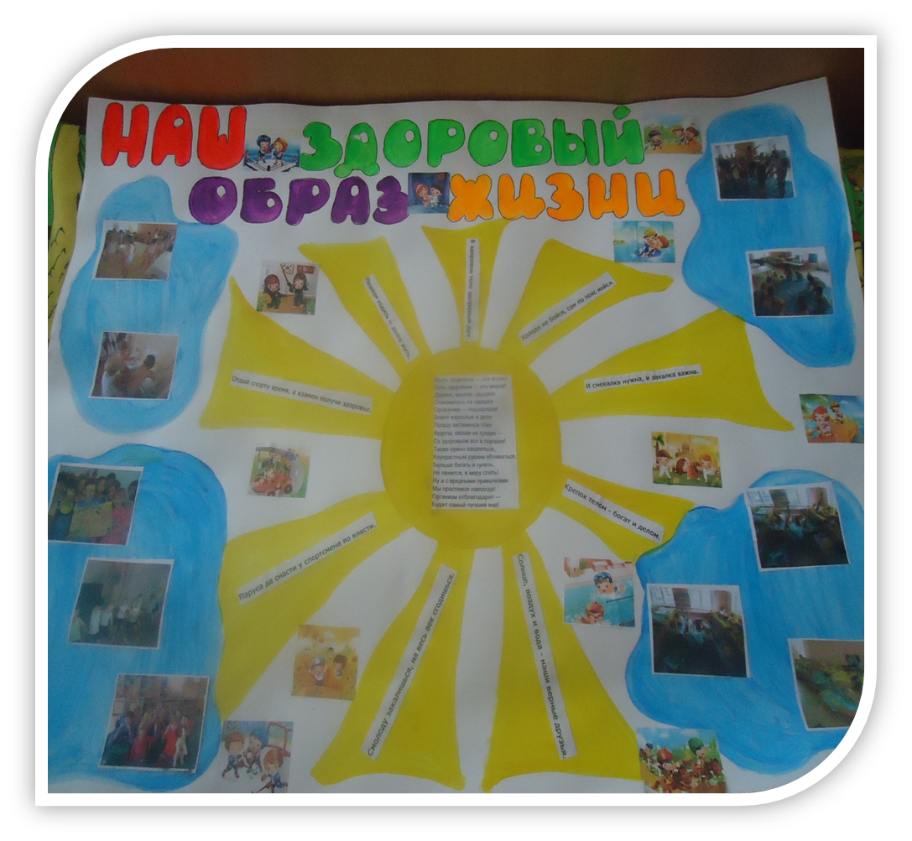

***плакат здоровья!***

Здоровьесберегающие процедуры.

